Arquitectura tecnológica objetivo y transición al sistema integrado
Producto 2 | Entregable 03 | Actividad A10
Mgs. Schubert Lombeida Manjarrez

Índice
Propuesta de arquitectura 2
Base existente y madurez comprobable 2
Portal de postulaciones y salvaguardas 2
Asistente de salvaguardas 2
Operaciones y conocimiento de contrapartes 3
Seguimiento de proyectos y proyectos de gobierno 3
Gestión documental y audiovisual 3
IA Salvaguardas y continuidad del expediente 3
Componentes y controles de la base técnica 5
Separación de servicios y ambientes 5
Capas y componentes objetivo 6
Dos familias de proyectos y un núcleo compartido 7
Gobierno conjunto de Google Drive y Microsoft 365 8
Distribución entre Santa Cruz San Cristóbal y nube 8
Almacenamiento audiovisual y recuperación 9
Inteligencia artificial y revisión humana 9
Transición por etapas 10
De prototipos de prueba al sistema integrado 10
Arquitectura de referencia para la evolución tecnológica del GLF 11
Sistema modular y datos institucionales 12
Operación local y recuperación en nube 13
Equipamiento y crecimiento de la información 14
Inteligencia artificial local y mejora progresiva 15
Decisiones de avance y alcance de los productos 15
Gobernanza institucional en el sistema integrado 16
Módulo de evaluación, recomendación y adjudicación de subvenciones 16
Módulo futuro de interacción del Directorio 17
Pruebas y criterios de avance 18
Fuentes documentales 18
Referencias técnicas de la arquitectura de referencia 19
Continuidad de identidad y administración 19
Vista funcional de la arquitectura 20

Propuesta de arquitectura
Recomiendo una arquitectura híbrida y modular. En el corto plazo aprovecho las herramientas y prototipos existentes, pero defino identidad, datos maestros, permisos, expedientes y contratos de intercambio comunes. En el mediano y largo plazo estos componentes deben evolucionar hacia un sistema maestro integrado, evidenciando que el tiempo disponible para la implementación no es factible que ocurra en esta consultoría.
El Producto 2 define el escenario objetivo, sus decisiones y dependencias. El plan detallado de infraestructura, ciberseguridad, respaldos, alternativas valoradas y prueba del prototipo integrado corresponde al Producto 3. La arquitectura consolidada y la hoja de ruta final corresponden al Producto 4. Esta separación no reduce el ciclo de procesos que se diseña ahora.

Base existente y madurez comprobable

Portal de postulaciones y salvaguardas
El portal de Postulaciones y Salvaguardas, versión 0.7.71, cuenta con evidencia de publicación y pruebas sobre expedientes de prueba. La bandeja busca por código, título, proponente y contacto, y conserva búsqueda, filtros y página al regresar. El comprobante y la nota conceptual toman nombre e identificación de la versión presentada. La descarga habitual muestra la presentación actual, el historial conserva la anterior y los archivos preparados para firma o ya firmados se mantienen separados.
Alcance comprobado. La puesta en línea y las pruebas respaldan las capacidades descritas. El uso institucional integral de fase 2 y la conexión con ejecución, pagos y cierre forman parte de la transición.
El corte 0.7.71 documenta capacidades de convocatoria, nota conceptual, revisión, búsqueda y descargas. La fase 2 tiene componentes técnicos y validaciones por etapa documentados. La adopción institucional de la propuesta completa, la contratación, el desembolso y el seguimiento integral se documentan como continuidad del diseño y se acreditarán con pruebas de punta a punta.
Fuente de publicación y verificación. Registro de versión 0.7.71 del 7 de noviembre de 2026, commit 85ad036898e514e2dc2eac00bd3b8d6c557f4c3f en la rama feat/full-grants-platform, estado Vercel satisfactorio y prueba autenticada documentada. https://github.com/soulkernel/Prototipo.Postulacion.Salvaguardas/commit/85ad036898e514e2dc2eac00bd3b8d6c557f4c3f

Asistente de salvaguardas
Implementación de recuperación y apoyo generativo con documentación técnica. Recuperación semántica E5 (familia de modelos de representaciones semánticas para recuperar documentos) separada de servicio BM25 (Best Matching 25, algoritmo de recuperación léxica) y Qwen; cita fuentes y conserva revisión humana.
Límite relevante. Las variantes y corpus no comparten automáticamente métricas. Ningún resultado sustituye la decisión técnica.
Evidencia. portal-app/inference/README.md; rag-service/README.md; documentación técnica. Algunos README generales están desactualizados; se priorizan informes posteriores y se mantiene trazabilidad de la variante

Operaciones y conocimiento de contrapartes
Aplicación publicada con despliegue y pruebas documentados. El módulo de Operaciones y debida diligencia reutiliza la identidad de Postulaciones. El informe técnico del 4 de noviembre registra pruebas de acceso con sesión existente y recuperación de fallas, así como proveedores sintéticos.
Límite relevante. La identidad compartida no acredita un inicio de sesión único entre sitios ni administración de permisos conectada. Compras, contratos, recepción y archivo operativo integral permanecen como ampliaciones previstas.
Evidencia. Registro maestro interproyectos, entradas de 28 de octubre y 4 de noviembre de 2026. Operaciones main, 5702bf3caafc752b71c7e31cd064aa01e8f1963f, según el registro maestro. El Producto 2 no constituye una auditoría nueva del despliegue

Seguimiento de proyectos y proyectos de gobierno
Diseño, matrices y demostraciones de expediente. Planificación hitos presupuesto documentos recepción donación y cierres diferenciados como objetivo.
Límite relevante. Una demostración o formulario no acredita operación productiva ni aceptación del GLF.
Evidencia. P1; materiales del proyecto SISTEMA CONTROL PROYECTOS; respuestas de Conservación. Diseño completo en P2; prototipo integrado y validación pertenecen a P3

Gestión documental y audiovisual
Necesidad documentada y diseño objetivo. Correspondencia externa, expediente electrónico e índice de originales físicos; originales audiovisuales y copias ligeras.
Límite relevante. No se acredita un archivo central institucional ya implantado.
Evidencia. P1; respuestas Documental y Comunicación actualizadas al 22/10/2026. Diseño funcional y de datos en P2; implantación futura condicionada a recursos
El módulo de propuestas completas requiere acordar requisitos y operación con el GLF. El repositorio aporta estructuras y pruebas de referencia para continuidad entre fases. El seguimiento de ejecución, los pagos y el cierre institucional se diseñan como parte del sistema integrado.

IA Salvaguardas y continuidad del expediente
La segunda prioridad recomendada en el catálogo firmado del Producto 1 es el seguimiento integrado de proyectos y salvaguardas. El recorrido comienza en la nota conceptual, atraviesa el examen ambiental y social y continúa con propuesta completa, decisión, contrato, ejecución y cierre. En el diseño preservo la relación de cada medida con actividad, riesgo, responsable, plazo, indicador y evidencia. Esta relación responde a B01-1, B01-3 y B03-1 a B03-3 y a los procedimientos PR01 a PR08 y AS01 a AS04.
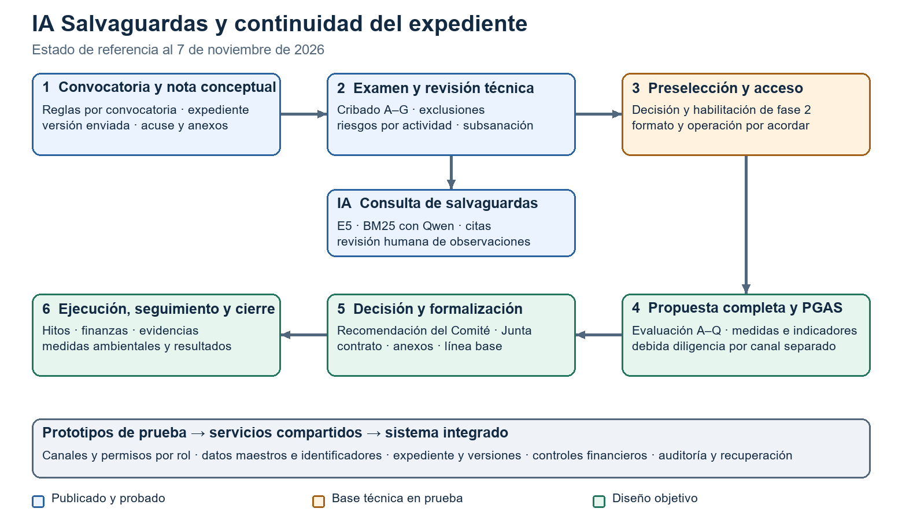
Figura. Recorrido del expediente, madurez comprobada y continuidad hacia el sistema integrado.

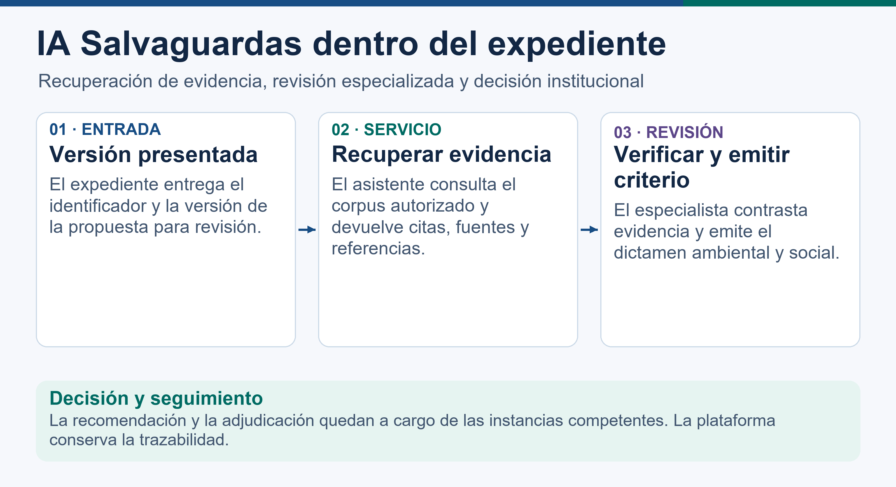
Figura 1. Interacción entre el servicio de salvaguardas y el expediente institucional.

Componentes y controles de la base técnica
Componente | Arquitectura y control | Continuidad propuesta
Canal y revisión | Aplicación web bilingüe en Next.js, React y TypeScript desplegada en Vercel. El postulante crea su expediente y el equipo interno opera por rol en convocatorias, bandeja, revisión, reportes y manuales. | Acordar formatos y bandeja de la propuesta completa, subsanaciones, indicadores y casos de revisión institucional.
Transacción y custodia | Supabase aporta identidad, PostgreSQL y almacenamiento privado. Las RLS (Row Level Security, seguridad por fila) restringen registros y objetos. El personal usa MFA (Multi-Factor Authentication, autenticación multifactor). La versión enviada congela datos y reglas. Descargas autorizadas preservan originales. | Mapear identificadores y versiones a proyecto, expediente y documentos institucionales. Probar restauración de la base y los archivos por separado.
Examen y continuidad ambiental | Fase 1 reutiliza actividades y riesgos con identificadores estables y cribado A–G. Los resultados tempranos se enlazan a objetivos. El PGAS (Plan de Gestión Ambiental y Social), la evaluación ampliada, metas y método detallado corresponden a fase 2. | Formalizar el formato A–Q, catálogo de medidas, valoración residual, responsables, ubicación, costo y programación. Llevar compromisos, informes e incidentes hasta cierre.
Asistente y evidencia | RAG (Retrieval-Augmented Generation, generación aumentada por recuperación) separa búsqueda semántica E5 y recuperación léxica BM25 con generación Qwen. Las consultas pueden ser libres o por riesgo y versión. El especialista comprueba fuentes y localizadores, selecciona pasajes y guarda observaciones revisadas. | Preservar método, fuente, versión, localizador, selección y autor. Ante soporte insuficiente o indisponibilidad, conservar la consulta y ofrecer revisión humana. No usar la respuesta generada como dictamen.
Integración y finanzas | La preselección abre la coordinación de propuesta completa y permite iniciar en paralelo la debida diligencia. Cumplimiento conserva los soportes reservados y comparte el estado habilitante vigente por necesidad. | Transferir decisión, contrato, plan y obligaciones a seguimiento. Finanzas concilia por proyecto, actividad y partida y registra reserva, compromiso, devengo y pago.

Separación de servicios y ambientes
En la variante semántica, el modelo multilingual-e5-small produce representaciones de 384 dimensiones. La aplicación consulta los fragmentos aprobados mediante match_evidence con el contexto de permisos de la sesión. En la variante generativa, BM25 recupera pasajes de un corpus público autorizado y Qwen los usa para elaborar una respuesta con citas comprobables. Las consultas al proveedor deben excluir datos personales y expedientes confidenciales. La aplicación conserva las etapas reales de consulta, sus errores, el material de apoyo y la abstención cuando no hay fundamento suficiente.
La evidencia técnica de la entrega académica permite revisar la metodología, los conjuntos de prueba y las limitaciones de recuperación. Las métricas pertenecen a la variante, corpus, versión y muestra evaluados. Para la operación institucional se definirán pruebas con fuentes autorizadas, casos fuera de ámbito, fallos de cita y revisión del especialista. La disponibilidad del proveedor se controla por separado de la exactitud normativa.
Referencias técnicas. Registro de publicación 0.7.71, manual interno del 4 de noviembre, requisitos de Sostenibilidad del 6 de octubre, guía de consulta del 24 de octubre y registro de proveedor del 29 de octubre de 2026. El expediente académico conserva su propia documentación y resultados. Consultar la Matriz de trazabilidad Producto 1 a Producto 2 en el entregable 01. La matriz relaciona los documentos y códigos del diagnóstico con las decisiones, procesos, requisitos y controles que los desarrollan en este producto.

Capas y componentes objetivo
Capa | Componente | Función
Canales | Portal externo y espacio interno | Postulantes presentan y subsanan; personal revisa por rol; Junta recibe una consulta agregada futura.
Procesos | Subvenciones y proyectos de gobierno | Dos recorridos diferenciados conectados con revisión, planificación, ejecución, seguimiento e informes.
Servicios comunes | Contrapartes cumplimiento finanzas y documentos | Un identificador por contraparte y proyecto. Estado habilitante separado del expediente KYC reservado.
Datos | Base transaccional y catálogo de metadatos | Integridad de claves, versiones inmutables, trazabilidad presupuestaria y mediciones verificables.
Integración | API y eventos gobernados | Mensajes identificados, permisos de servicio, reintentos e idempotencia. Sin copiar bases completas entre módulos.
Documentos | Drive y SharePoint con autoridad definida | Drive conserva el almacenamiento institucional en nube; SharePoint apoya registro, clasificación y trabajo administrativo.
Infraestructura | Servicios locales y nube | Santa Cruz aloja el centro local previsto. San Cristóbal accede de manera protegida. Nube mantiene servicios publicados autorizados.
Control transversal | Identidad seguridad auditoría recuperación y soporte | Permisos por función y ámbito, equipos administrados, restauración verificable y decisión humana.

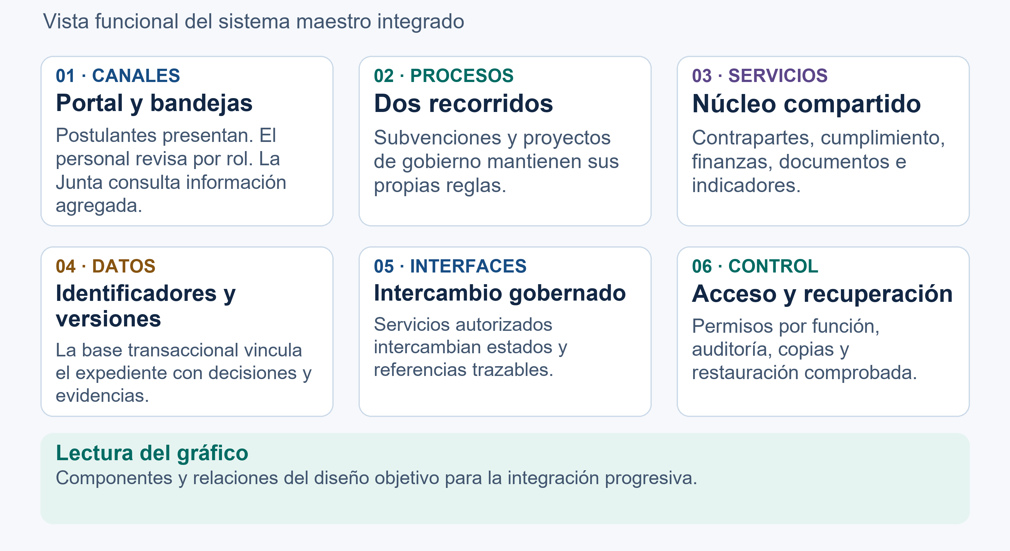
Figura 2. Capas funcionales y servicios compartidos del sistema objetivo.

Dos familias de proyectos y un núcleo compartido
En subvenciones, el beneficiario recibe los recursos y ejecuta sus compras. El GLF revisa planificación, informes, gastos rendidos y resultados. No convierto cada compra del beneficiario en un proceso de adquisición interna del GLF. En proyectos de gobierno, Conservación prepara y gestiona compras, recepción y entrega o donación a la entidad pública. El sistema debe conservar ese recorrido y su evidencia.
Finanzas es transversal a ambas familias y a la operación interna. El presupuesto se prepara por centro de costo, fuente, proyecto, actividad y partida, con línea base aprobada. Las compras ordinarias usan esa aprobación sin repetirla a cada paso; las excepciones documentadas se elevan a la autoridad competente. El registro separa reserva, compromiso, devengo y pago para evitar doble afectación del saldo.
La debida diligencia de subvenciones se inicia después de la preselección de la nota conceptual, en paralelo con la propuesta completa, y debe estar resuelta antes de elevar el expediente para decisión final. Para proveedores, el directorio comercial se reutiliza sin compartir el expediente reservado. Una búsqueda de proveedor o selección comercial no constituye una aprobación de cumplimiento.
Q05. Política de Adquisiciones versión 1 del 5 de noviembre de 2024, sección 1.4 literal c, página PDF 4: «Todas las adquisiciones deben contar con la aprobación previa del presupuesto antes de su ejecución.».
Q06. Política de Adquisiciones versión 1 del 5 de noviembre de 2024, sección 1.5 literal b, página PDF 4: «Cualquier desviación de estas directrices, por el motivo que sea, deberá ser autorizada por escrito por la Junta Directiva de GLF.».
Q10. Procedimiento Conozca a su Contraparte de octubre de 2024, sección 4 Revisión de contrapartes, página PDF 9: «En ningún caso el Fondo establecerá o mantendrá una relación con ninguna contraparte».
Q13. Manual del Sistema de Gestión Ambiental y Social versión 0 de octubre de 2024, sección 6.1.5 Evaluación ambiental y social, página PDF 20: El Comité Técnico Asesor requiere un informe de evaluación positivo para poder recomendar la aprobación de una propuesta.

Gobierno conjunto de Google Drive y Microsoft 365
Mantengo Google Drive como fuente institucional de almacenamiento en nube y recomiendo verificar el uso de unidades compartidas, con propiedad y acceso institucionales, según la edición contratada. SharePoint se propone para índices, metadatos, numeración, listas de obligaciones y coordinación documental. Cada serie tendrá un repositorio autoritativo y un responsable; la otra plataforma solo mostrará referencias o copias controladas.
Los metadatos de correspondencia y custodia pueden tener su autoridad en SharePoint; los estados de negocio y presupuesto, en el sistema transaccional. La integración expone vistas de consulta y referencias estables. No propongo que el personal edite simultáneamente el mismo dato maestro en dos plataformas. Las fallas de sincronización generan una tarea de conciliación con responsable, no una nueva versión supuestamente válida.
Para los equipos recomiendo evaluar Microsoft Intune con Microsoft Entra y las capacidades de seguridad disponibles en la licencia, retirando el privilegio de administrador local ordinario. La documentación de Microsoft confirma capacidades de inscripción, supervisión y políticas de cumplimiento en Business Premium. Antes de recomendar una adquisición concreta se deben comprobar el plan actual, sistemas operativos y número de dispositivos. La administración remota no autoriza acceso indiscriminado al contenido personal.

Distribución entre Santa Cruz San Cristóbal y nube
Santa Cruz concentraría los servicios locales, almacenamiento principal de trabajo, respaldo local y gestión de red. Considero dos enlaces Starlink independientes con distribución de tráfico y conmutación ante falla. San Cristóbal, con dos personas y un enlace, requiere equipo de red y protección propios y acceso remoto cifrado. La gestión será común, con segmentación de usuarios, servidores, administración, invitados e impresión o dispositivos auxiliares.
Starlink utiliza CGNAT (Carrier Grade Network Address Translation, traducción de direcciones de red del operador) en su configuración IPv4 predeterminada y no garantiza direcciones estáticas. Por ello no baso el acceso entre sedes en abrir puertos del servidor. Recomiendo evaluar una VPN (Virtual Private Network, red privada virtual) o acceso privado con conexiones salientes y control de identidad. Una dirección pública solo se considerará si un diseño validado la necesita y el plan contratado la admite. Tampoco confundo balancear enlaces con sumar su velocidad para una sola sesión.
El respaldo eléctrico se dimensionará para una hora de carga crítica: servidor, almacenamiento, red y seguridad. La capacidad de la UPS (Uninterruptible Power Supply, sistema de alimentación ininterrumpida) debe calcularse con potencia, factor de carga y curva de autonomía del proveedor y comprobarse mediante prueba. Las laptops pueden usar su batería; no dimensiono una hora de autonomía para toda la oficina.
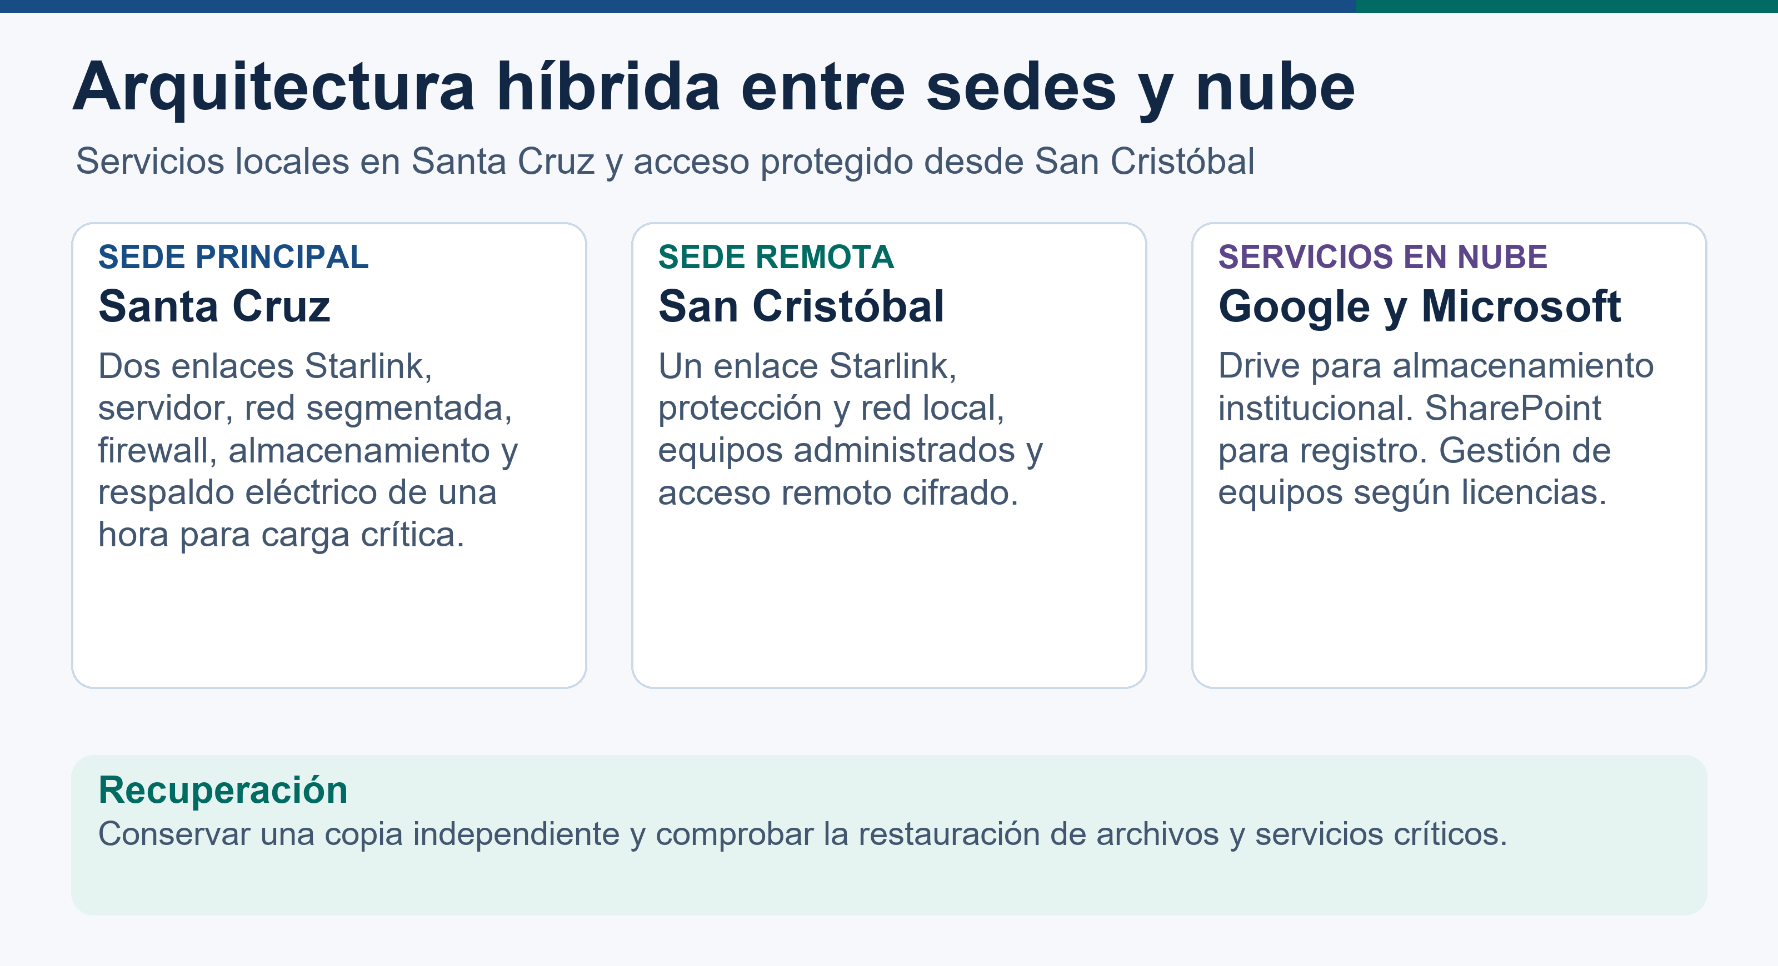
Figura 3. Distribución de servicios, conectividad y respaldo entre sedes y nube.

Almacenamiento audiovisual y recuperación
Propongo originales audiovisuales en almacenamiento local administrado, con catálogo, permisos y copias ligeras de consulta. El respaldo en nube debe ser independiente y verificable; sincronizar una eliminación o corrupción no constituye por sí mismo una estrategia de recuperación. Un NAS (Network Attached Storage, almacenamiento conectado a la red) necesita protección, respaldo separado y control de acceso; no debe exponerse directamente a internet.
La respuesta de Comunicación registra búsquedas de diez a treinta minutos y archivos distribuidos entre Drive y disco externo. Esto es una estimación declarada, no un promedio medido. El catálogo debe permitir localizar por fecha, lugar, proyecto y autor sin descargar archivos pesados, y conservar derechos de uso, consentimientos y versiones publicadas.
Los objetivos RPO (Recovery Point Objective, pérdida de datos máxima aceptable medida en tiempo) y RTO (Recovery Time Objective, tiempo objetivo de recuperación) se fijarán por criticidad con las áreas. No asigno tiempos como compromisos ya aprobados. El inventario de servicios distinguirá base de datos, archivos, identidad, configuración e inferencia. Los respaldos de una base Supabase no incluyen los objetos guardados mediante su servicio Storage; ambos requieren tratamiento y prueba separados.

Inteligencia artificial y revisión humana
La IA (inteligencia artificial) puede apoyar búsqueda, extracción, comparación, borradores y detección de faltantes. El asistente de salvaguardas debe conservar fuente, versión, localizador, fragmento y revisión del especialista. E5 produce representaciones para recuperar evidencia; no genera por sí mismo una resolución. El servicio BM25 con Qwen es otra variante, con corpus y límites documentados: no transfiero sus métricas académicas a una variante pública distinta.
La ejecución futura de un modelo local se plantea como alternativa condicionada a pruebas de capacidad, privacidad, costo y mantenimiento. No presupongo que un servidor de archivos pueda ejecutar cualquier modelo ni que se necesite adquirir una capacidad gráfica específica antes de medir la carga. Los expedientes sensibles no se envían a servicios externos no autorizados.

Transición por etapas
Horizonte propuesto | Resultado | Condición para avanzar
Corto plazo | Consolidar prototipos, datos maestros, roles, repositorios y pruebas con datos controlados. | Áreas revisan procesos; se acuerdan licencias, responsables y reglas de acceso.
Mediano plazo | Integrar proveedores y cumplimiento con proyectos y finanzas; implantar servicios e infraestructura priorizados. | Ensayo de migración, conciliación, restauración y aceptación por usuarios.
Largo plazo | Sistema maestro robusto con contabilidad interna, expediente único, seguimiento e indicadores consolidados. | Presupuesto y equipo permanente, arquitectura aprobada y migración reversible.

Estos horizontes son una secuencia propuesta, no fechas de implantación comprometidas. Recomiendo que la contabilidad pueda internalizarse gradualmente, manteniendo al asesor externo como apoyo de revisión; la decisión requiere capacidad institucional, conciliación y un sistema adecuado. La arquitectura prevé un tablero de consulta y, como evolución futura, un módulo exclusivo del Directorio para recibir expedientes y participar en decisiones por las vías estatutarias.

De prototipos de prueba al sistema integrado
En el estado actual, Postulaciones y Salvaguardas y Operaciones y debida diligencia funcionan como aplicaciones separadas con alcances probados específicos. Los escenarios de seguimiento y proyectos de gobierno tienen diseños y demostraciones de referencia. La correspondencia y el archivo común se plantean como servicios objetivo. La identidad compartida que reutiliza Operaciones se conserva como antecedente técnico. La administración central conectada, el inicio de sesión único general y la conexión integral de datos siguen como objetivos.
Etapa | Resultado verificable | Condición de avance
1. Prototipos y pruebas | Separar ambientes, roles y datos de prueba. Inventariar código, versión, funciones demostradas, restricciones y módulos pendientes. Conservar trazabilidad de cada expediente de referencia. | GLF valida fases, formatos, autoridad, datos de prueba, acceso y criterios. Evitar que una demostración se interprete como aceptación institucional.
2. Integración incremental | Definir identidad, identificadores y dueños comunes. Enlazar postulante, contraparte, proyecto, versión, contrato, obligaciones y documentos. Validar interfaz de estado habilitante, presupuesto, alertas, eventos, permisos y bitácora. | Probar idempotencia, conciliación y restauración. Migrar por lotes con comparación de huellas, verificación de totales y reversión.
3. Sistema integrado institucional | Operar módulos coordinados sobre un núcleo compartido. Un expediente relaciona convocatorias, evaluaciones, salvaguardas, compras públicas, pagos, documentos, mediciones, informes y cierres. Mantener el dominio reservado de cumplimiento. | Aprobación del GLF, recursos, licencias, soporte, seguridad y verificación integral por rol. Dimensionamiento en P3 y hoja de ruta consolidada en P4.

Las aplicaciones pueden conservar interfaces especializadas siempre que sus datos y decisiones tengan una fuente autoritativa, contratos de intercambio versionados y controles de acceso comunes. La integración del ciclo exige una prueba de punta a punta desde nota conceptual hasta cierre, con excepción o subsanación, expedientes históricos y restauración. La arquitectura objetivo no constituye autorización para cambiar permisos, migrar expedientes ni desplegar servicios.
La matriz de interfaces desarrolla cuatro intercambios del recorrido. IF11 habilita fase 2 con decisión e invitación trazables. IF12 conserva versión, plan preliminar, dictámenes y evidencias para la recomendación y remisión a Junta. IF13 lleva la adjudicación al convenio, a la línea base y a Finanzas. IF14 vincula correspondencia de entrada y salida, originales y acuses con el expediente y sus permisos.

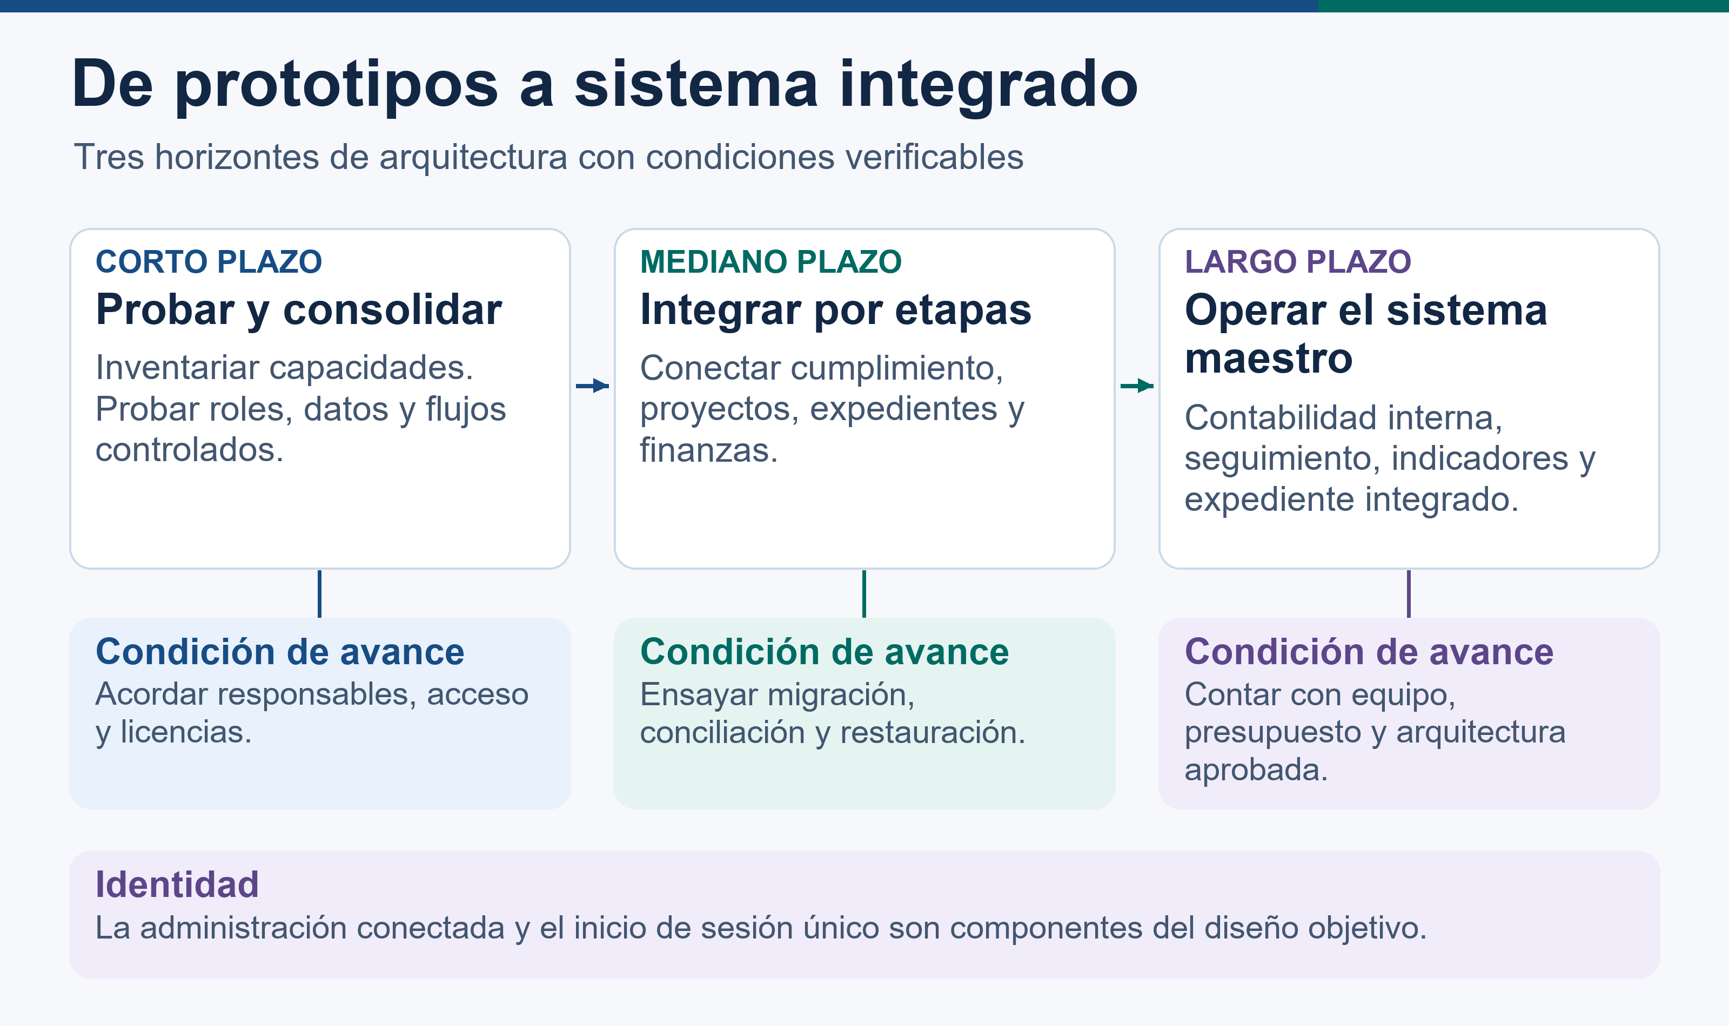
Figura 4. Transición de prototipos hacia el sistema maestro integrado.

Arquitectura de referencia para la evolución tecnológica del GLF
Propongo esta arquitectura como una recomendación complementaria para la evolución del GLF (Galápagos Life Fund) a mediano y largo plazo. En el Producto 2 establezco el diseño conceptual y las decisiones que orientarían una etapa posterior. La implantación institucional, la migración integral y la operación del centro de datos corresponden a una futura colaboración, una vez que el GLF apruebe las prioridades, el presupuesto y la capacidad de soporte. Los prototipos de esta consultoría aportan flujos, datos y pruebas reutilizables para esa evolución.
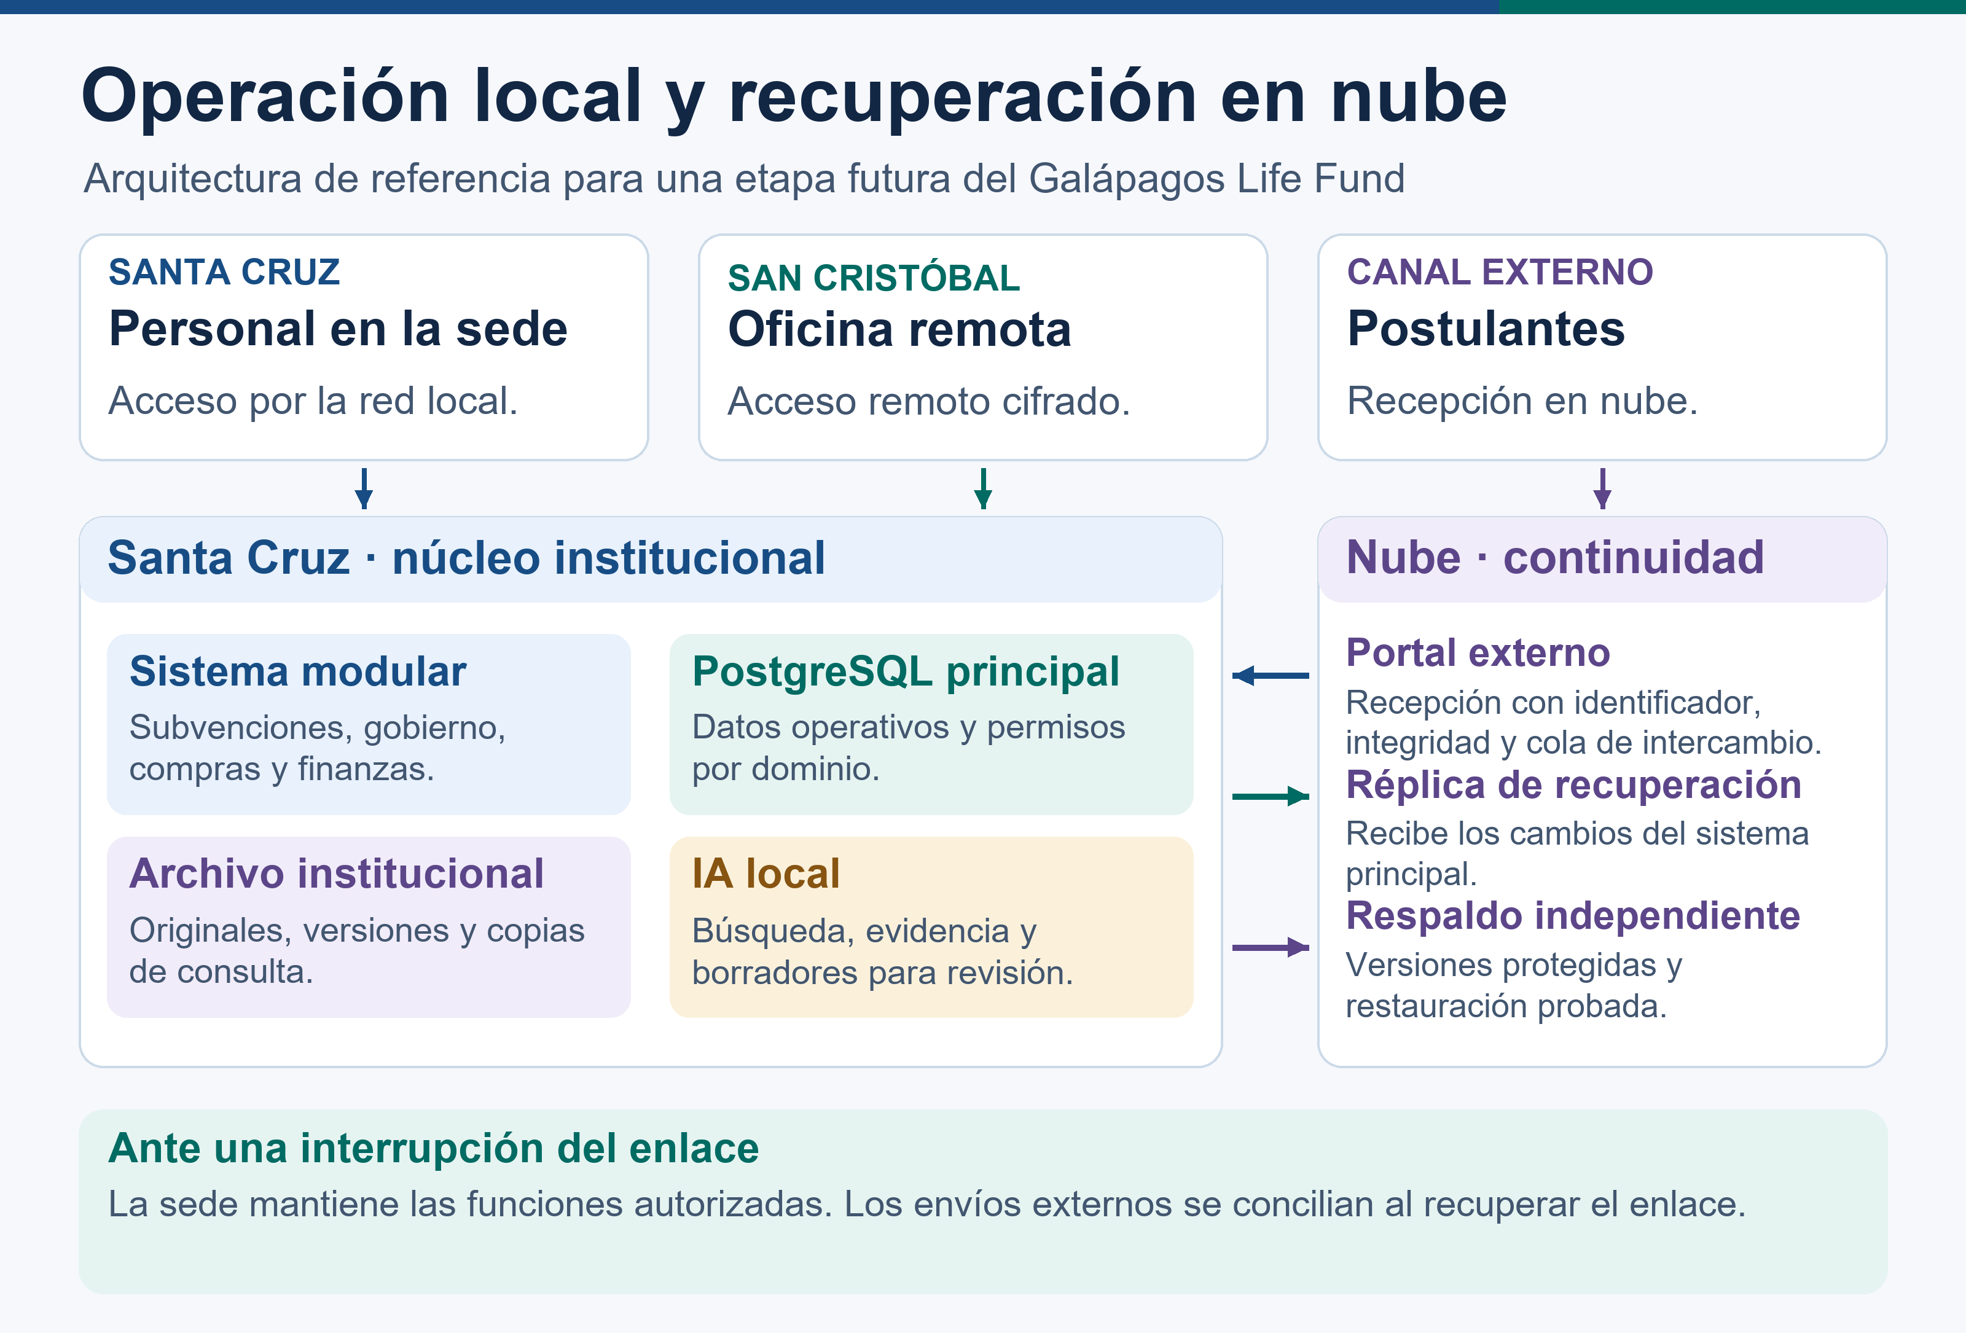
Figura 5. Operación local y recuperación en nube en la arquitectura de referencia.

Sistema modular y datos institucionales
Recomiendo evolucionar hacia una aplicación web institucional con módulos para subvenciones, proyectos de gobierno, proveedores y compras, finanzas, correspondencia, archivo, seguimiento e indicadores. Cada módulo conserva su flujo y sus atribuciones. La aplicación comparte identidad, permisos, auditoría y referencias de expediente. Las interfaces de programación y una cola de intercambio permiten conectar el portal público, las aplicaciones de transición y los trabajos que pueden ejecutarse en segundo plano.
Propongo PostgreSQL como motor relacional de referencia. Los módulos compartirían identificadores de proyecto, contraparte, convocatoria, partida y documento, con responsables de datos y controles de acceso por dominio. El KYC (Know Your Customer, debida diligencia de contrapartes) conserva un ámbito reservado. El sistema de compras y el de subvenciones consultan el estado habilitante, su vigencia y el identificador de referencia. Si la clasificación de la información exige mayor aislamiento, el expediente reservado puede mantenerse en una instancia separada del mismo motor con acceso controlado.
Los estados y metadatos se registran en la base. Los documentos firmados y los archivos audiovisuales se guardan en un repositorio de originales vinculado al expediente por identificador, versión, ubicación y huella de integridad. Recomiendo migrar por módulo, con equivalencias de campos, pruebas de expedientes históricos, verificación de archivos, conciliación de partidas y una ruta de reversión. La operación existente se mantiene durante la transición hasta que el GLF acepte cada migración.

Operación local y recuperación en nube
Mi recomendación de referencia es mantener en Santa Cruz la aplicación institucional y la base principal, con una réplica asíncrona de recuperación en nube. Esta modalidad da prioridad al trabajo en la red local durante una interrupción de Internet. La sede necesita autenticación disponible en la red local, resolución interna de nombres, gestión de permisos y copias de los documentos requeridos para esas tareas. La réplica recibe los cambios cuando existe enlace. En una falla grave, el retraso de la réplica determina qué transacciones podrían requerir recuperación adicional. [AR01]
La alternativa de un sistema principal en nube con capacidad local de contingencia reduce la operación cotidiana de servidores propios y facilita el acceso desde ambas sedes con conectividad. Para una interrupción de Internet requeriría una función local expresa, como consulta de copias de referencia autorizadas o captura de borradores. Su viabilidad depende de la confiabilidad de los enlaces, el costo recurrente, el soporte disponible y los procesos que el GLF necesite mantener activos en cada sede.
En ambos esquemas recomiendo una sola base con autoridad para escribir las transacciones institucionales en cada momento. Si se activa la réplica, Tecnología confirma que el servidor anterior quedó aislado antes de permitir escrituras en nube. El retorno a Santa Cruz requiere resincronización y conciliación documentadas. Una caída del enlace por sí sola se gestiona como desconexión, pues el sistema principal puede seguir operando en la sede. [AR01]
El portal público puede conservarse en nube para recibir postulaciones cuando Santa Cruz esté desconectada. Cada envío debe conservar identificador único, fecha de recepción del canal, versión y huella de los anexos. La cola entrega esos registros al sistema institucional al volver el enlace y verifica duplicados e integridad. El carácter formal del acuse y su hora de corte se rigen por las bases de cada convocatoria.
La siguiente matriz describe el comportamiento esperado del diseño de referencia. Los ejercicios de continuidad deberán comprobar cada caso antes de su adopción.
Escenario | Operación prevista | Recuperación y verificación
Internet interrumpido en Santa Cruz | El personal de la sede sigue con las funciones y documentos disponibles en red local. El portal externo conserva las recepciones autorizadas en nube. | Medir retraso de la réplica y de la cola. Al volver el enlace, conciliar envíos, verificar anexos y registrar excepciones.
Sin enlace en San Cristóbal | La oficina dispone de copias de consulta o borradores expresamente autorizados, si se habilitan. Las transacciones se registran cuando vuelva el acceso protegido. | Verificar que los borradores se incorporen una sola vez y que los equipos locales conserven los permisos y el cifrado previstos.
Falla del servidor principal | El equipo de Tecnología evalúa la réplica y activa la contingencia según el procedimiento autorizado, una vez aislado el principal. | Verificar la última transacción replicada. Conciliar base y documentos antes de restablecer el servicio y planificar el retorno.
Fallo de suministro eléctrico | La energía de respaldo mantiene la carga crítica durante el tiempo dimensionado. Si el corte se prolonga, se aplica el apagado ordenado. | Medir autonomía real con servidores, almacenamiento, red y seguridad. Probar arranque, integridad y disponibilidad de servicios.
Corrupción o incidente de seguridad | Aislar los servicios afectados. Recuperar desde un punto verificable anterior al incidente con copias independientes. | Probar restauración de datos, archivos, identidad y configuración. Validar expedientes y partidas con las áreas antes de reabrir.

La réplica sostiene la continuidad. Para recuperar versiones sanas conservo además respaldos cifrados, con permisos separados y una copia protegida contra modificación o desconectada. Para decidir la adopción, propongo que el GLF defina por servicio el RPO (Recovery Point Objective, pérdida máxima admisible expresada en tiempo) y el RTO (Recovery Time Objective, tiempo objetivo de recuperación). La prueba deberá medir ambos, incluyendo la recuperación conjunta de la base y los documentos. [AR01] [AR02]

Equipamiento y crecimiento de la información
Santa Cruz concentraría el equipamiento de cómputo, archivo, respaldo y red. San Cristóbal conservaría protección y conectividad propias con acceso cifrado al sistema principal. Para dimensionar la solución mediría usuarios concurrentes, transacciones, crecimiento anual de archivos, capacidad de los enlaces, consumo eléctrico y horas de soporte. Los dos enlaces Starlink de Santa Cruz sirven para probar conmutación y distribución de tráfico. La continuidad ante una falla común del proveedor requiere evaluar una ruta independiente.
El diseño agrupa el equipamiento por la función que debe sostener. La selección y el dimensionamiento dependen de la criticidad y de las mediciones del GLF.

Componente | Función y criterios de dimensionamiento
Cómputo institucional | Servidor o nodos con memoria y discos dimensionados para la aplicación y la base. Capacidad de restaurar los servicios en otro equipo, supervisar la operación y mantener separados los ambientes de trabajo y prueba.
Redes y seguridad | Firewall, conmutadores administrables, puntos de acceso y cableado. Segmentación de usuarios, servicios, administración y respaldo. En San Cristóbal, red local protegida y acceso remoto cifrado con los permisos de cada función.
Archivo y respaldo | Almacenamiento conectado a red para originales y material pesado, con versiones, copias ligeras de consulta y una copia independiente protegida. Dimensionar con crecimiento, retención y ventanas de transferencia y restauración.
Energía y condiciones físicas | UPS (Uninterruptible Power Supply, sistema de alimentación ininterrumpida) con objetivo de una hora para la carga crítica. Considerar gabinete, ventilación, protección eléctrica, monitoreo y mantenimiento.
Cómputo para inteligencia artificial | Servicio local con recursos separados de la operación transaccional. Empezar con un modelo compacto y medir la carga. Valorar una GPU (Graphics Processing Unit, unidad de procesamiento gráfico) cuando la concurrencia o los tiempos de respuesta lo justifiquen.

Para el archivo audiovisual recomiendo clasificar originales, copias ligeras y respaldos por uso y retención. Las búsquedas consultan metadatos y vistas previas de tamaño reducido. Los originales se descargan según permiso y necesidad. Google Drive y SharePoint pueden integrarse al índice institucional según la serie y la ubicación autoritativa definida. El crecimiento de datos e índices se supervisa por separado del uso de cómputo de inteligencia artificial.

Inteligencia artificial local y mejora progresiva
Propongo extender la experiencia de IA Salvaguardas mediante un servicio local con modelos de pesos disponibles y licencia compatible con el uso institucional. Los primeros casos serían búsqueda y cita de normativa, clasificación de documentos, extracción de datos y detección de faltantes en expedientes. El servicio entregaría referencias o borradores al personal. Los dictámenes, la evaluación de elegibilidad, la adjudicación y las autorizaciones seguirían a cargo de los roles competentes.
Comenzaría con instrucciones y habilidades reutilizables versionadas, más RAG (Retrieval-Augmented Generation, generación aumentada por recuperación) sobre un corpus autorizado. El índice se actualiza al cambiar las fuentes y devuelve citas con versión y localizador. La recuperación debe aplicar permisos antes de mostrar fragmentos. Cada revisión conserva la fuente y la versión del modelo, la instrucción utilizada y la intervención humana pertinente. pgvector es una opción para la búsqueda semántica de un corpus compatible con PostgreSQL, con recursos y permisos dimensionados para esa carga. [AR03] [AR04]
Para probar modelos compactos cuantizados en equipos locales considero llama.cpp. Para mayor concurrencia, evaluaría un servicio como vLLM con aceleración gráfica, según el modelo y las mediciones. Los modelos y sus dependencias deben estar disponibles en el entorno local para operar durante cortes del enlace. El trabajo de inferencia y de indexación tendrá límites de recursos y prioridad inferior a las transacciones, para proteger la velocidad del sistema institucional. [AR05] [AR06]
La mejora progresiva se alimenta de casos revisados por especialistas, con versiones del corpus y de las instrucciones, un conjunto de prueba reservado y una comparación antes de cada cambio. Si los resultados justifican ajustar el comportamiento del modelo, evaluaría un ajuste especializado con ejemplos autorizados y depurados. Mediría precisión de extracción, pertinencia de la evidencia, calidad de citas, tiempo de respuesta y correcciones humanas. La aprobación, el despliegue y la posibilidad de volver a la versión anterior quedan registrados. [AR03]

Decisiones de avance y alcance de los productos
Recomiendo avanzar en tres pasos. Primero, fijar responsables, datos maestros y reglas de acceso, y medir cargas y conectividad. Segundo, probar la integración de un recorrido de cada familia de proyectos y restaurar un expediente completo. Tercero, someter a decisión la operación híbrida, la migración de los módulos y la ampliación de la inteligencia artificial local. La función de Tecnología, propuesta bajo Dirección Ejecutiva, coordinaría estas pruebas con las áreas dueñas de los datos y procesos.
El Producto 2 deja esta arquitectura de referencia y sus criterios de decisión. En el Producto 3 se podrá precisar, dentro de su alcance, el equipamiento priorizado, el dimensionamiento y las pruebas de seguridad y recuperación. El Producto 4 podrá situar las dependencias, fases, responsables e hitos de inversión en la hoja de ruta. La implantación integral se recomienda como una colaboración posterior con el GLF.

Gobernanza institucional en el sistema integrado
Incorporo el diagnóstico de Dirección Ejecutiva y Gobernanza, el contexto maestro y las fuentes institucionales revisadas en la carpeta inicial. El registro de órganos y actos debe conservar composición vigente, convocatoria a sesión, agenda, versión del expediente, quórum, participantes, voto o abstención, recomendación, decisión y evidencia. La Junta aprueba subvenciones conforme a los Estatutos 5.4 literal d. El Comité preselecciona y recomienda conforme al Manual, con quórum, sustituciones y votación previstos en los Estatutos 5.17. Dirección Ejecutiva ejecuta las decisiones y coordina actas y custodia según 6.6.
Para las sesiones de Junta el diseño registra quórum y composición de los Estatutos 5.12, regla de voto de 5.13, modalidad remota de 5.15 o consentimiento escrito de 5.14. Se registra el acto institucional mediante personal autorizado y su instrumento. Los directores pueden consultar los documentos y decisiones autorizados por el medio institucional previsto. La consulta o el registro técnico de una actuación conserva la competencia del órgano y la trazabilidad de su evidencia.
Mantengo dos responsabilidades separadas en la integración. La plataforma institucional conserva el estado oficial del expediente, los permisos, las revisiones, las decisiones, los pagos y el cierre. El servicio especializado de salvaguardas administra corpus, índices, consultas y evidencia y devuelve referencias y borradores sujetos a revisión. El intercambio usa identificadores de expediente, revisión, etapa, actividad, riesgo y versión, más referencia y localizador de fuente. La valoración del riesgo individual y la categoría ambiental y social del proyecto se registran separadamente. La matriz de roles y la hoja Gobierno normativo de la matriz de trazabilidad detallan controles y fuente.
Cumplimiento y Operaciones organiza dos servicios enlazados al expediente institucional: la custodia reservada de debida diligencia y el registro de correspondencia y archivo. La referencia común facilita localizar el trámite. Cada servicio aplica su clasificación, permiso de acceso, custodia y reglas de conservación.

Módulo de evaluación, recomendación y adjudicación de subvenciones
Propongo un módulo del sistema de postulaciones para gestionar el expediente después de recibir la nota conceptual. La preselección conserva la versión evaluada y su acto de respaldo. Cuando el instrumento de la convocatoria exige una actuación adicional del Directorio, se registra esa decisión antes de cursar la invitación. El postulante habilitado recibe la invitación y presenta el proyecto completo en el mismo expediente. Se conservan plazos, versiones, observaciones, subsanaciones y constancias de notificación. [Manual de Subvenciones, secciones 5 y 6]
Los evaluadores habilitados del Comité Asesor Técnico (CAT) acceden con una cuenta individual y la rúbrica aplicable a cada fase. El Fondo distribuye los expedientes con al menos diez días laborables de anticipación y el sistema registra la entrega de puntuaciones tres días laborables antes de la reunión. El personal consolida las puntuaciones válidas por categoría y aplica el umbral previsto en el Manual para las propuestas con puntuación inferior a 25 puntos. La evaluación individual, la deliberación y la recomendación motivada se conservan como actuaciones distintas. [Manual de Subvenciones, sección 6 y anexos 3 y 4]
El módulo registra confidencialidad, conflicto de intereses, abstención y, cuando proceda, la suplencia autorizada. El bloqueo cubre la convocatoria específica cuando lo exige el Manual. Los asesores ex officio constan como participantes sin voto. El cómputo de la votación incluye únicamente a miembros con derecho a voto. Se conservan quórum, elegibilidad para votar, resultado de la recomendación y respaldo del acto. Para la recomendación favorable se verifica el informe ambiental y social. Antes de elevar a Directorio se comprueban la versión completa, los dictámenes exigibles y la debida diligencia vigente. [Manual de Subvenciones, secciones 6 y 7. Estatutos, sección 5.17. Manual del Sistema de Gestión Ambiental y Social, sección 6.1.5]
En la primera etapa, Dirección Ejecutiva y Secretaría preparan y remiten el expediente depurado y registran el acto adoptado por el Directorio con su respaldo oficial. La decisión permite notificar el resultado. Si la adjudicación es favorable y está formalmente respaldada, se habilita la preparación del convenio. La línea base, la partida y las condiciones del primer desembolso se activan según el instrumento suscrito. [Estatutos, secciones 5.4, literal d, y 6.6. Manual de Subvenciones, sección 7 y anexo 5]
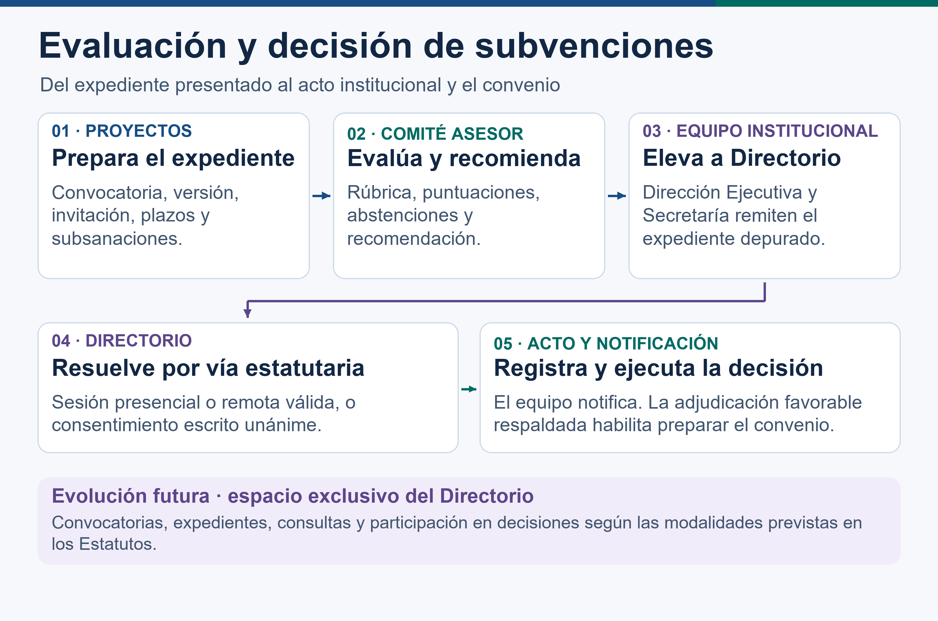
Figura 6. Del expediente de subvención a la decisión formal del Directorio.

Módulo futuro de interacción del Directorio
Propongo un espacio exclusivo para miembros habilitados del Directorio, integrado con el expediente de subvenciones y con funciones de consulta, preparación y participación. Cada director podría recibir convocatorias y avisos, consultar agenda, expedientes y documentación autorizada, solicitar aclaraciones y acceder a sus actas y resoluciones. Dirección Ejecutiva y Secretaría preparan la información y custodian el acto desde su bandeja institucional.
En una etapa posterior, la participación en decisiones se habilitaría por las modalidades previstas en los Estatutos. En sesión presencial o remota se registra la composición vigente, el quórum, las abstenciones y la votación. Para la modalidad remota se verifica presencia, mantenimiento del quórum y comunicación simultánea. Para actuar por consentimiento escrito se documenta el consentimiento de todos los miembros, la resolución y su fecha efectiva, y se archivan con el acta correspondiente. [Estatutos, secciones 5.12 a 5.15]
El acceso se gobierna por rol, periodo, sesión, asunto y expediente. El diseño contempla autenticación reforzada, confidencialidad, acceso a versiones autorizadas y un registro de auditoría por actuación. La resolución formal vuelve al expediente por IF16 con su modalidad, versión decidida, fecha, monto, condiciones y respaldo. IF15 entrega el paquete al espacio del Directorio con control de destinatario y acceso. Durante la transición, el equipo registra la decisión formal por el circuito institucional ya descrito.
La tabla vincula los controles principales con el rol competente, su fundamento y la evidencia que conserva el sistema.

Actuación y rol | Regla de diseño y fuente | Evidencia mínima
Fase 2 · Proyectos y Comité | Habilitar con la preselección y, cuando las bases lo exijan, la actuación adicional del Directorio. Manual de Subvenciones, secciones 5 y 6. | Versión de nota, instrumento habilitante, invitación, plazo y acuse.
Evaluación · CAT | Puntuación individual previa, rúbrica por fase y categoría, manejo de conflictos, quórum y suplencia. Manual, sección 6 y anexos 3 y 4. Estatutos, sección 5.17. | Asignación, rúbrica, abstención, calificación, acta y recomendación motivada.
Sesión · Directorio | El quórum exige seis directores, incluidos dos Directores Miembros o uno de ellos y el Director Especial, y un Director de Gobierno. Aplicar un voto por director y la mayoría correspondiente. Estatutos, secciones 5.12, 5.13 y 5.15. | Agenda, asistentes, composición, quórum, votos y resolución.
Consentimiento escrito · Directorio | Exigir consentimiento de todos los miembros, resolución y fecha efectiva. Archivar el respaldo con el acta. Estatutos, sección 5.14. | Consentimientos individuales, resolución, fecha efectiva y custodia.
Notificación y convenio · Dirección Ejecutiva y áreas | La decisión de adjudicación es del Directorio. Dirección Ejecutiva instrumenta lo resuelto. El convenio favorable sigue el circuito de firma. Estatutos, secciones 5.4 y 6.6. Manual, sección 7. | Acto oficial, notificación, constancia de entrega, convenio y línea base.

Este Producto 2 define el diseño y los criterios de aceptación. La implementación del espacio exclusivo del Directorio, la validación de las modalidades electrónicas, las pruebas de seguridad y su puesta en operación corresponden a una etapa posterior con aprobación institucional.

Pruebas y criterios de avance
La aceptación del diseño exige revisar interfaces por rol, una trazabilidad completa por familia de proyecto, consistencia presupuestaria, recuperación de un expediente con documentos y aprobación escrita de la arquitectura por Dirección Ejecutiva. Antes de implantar deben medirse usuarios, volumen, crecimiento, tiempos, licencias, responsabilidades y conectividad. Esas mediciones alimentarán el plan valorado del Producto 3.

Fuentes documentales
Contrato suscrito el 12 de agosto de 2026, cláusulas Segunda, Tercera, Novena y Décimo Segunda; TDR (Términos de Referencia), Producto 2, y Anexo 3, actividades A07 a A13. La aprobación de procesos exige pronunciamiento formal de las áreas técnica, financiera, jurídica y de comunicación. Arquitectura y modelo de datos requieren aprobación escrita de Dirección Ejecutiva.
N01. MANUAL-DE-PROCEDIMIENTOS-GLF-2025.pdf. Versión disponible institucional. Las páginas citadas corresponden al PDF fuente, no necesariamente a su numeración impresa.
N03. ES-Galapagos-Life-Fund_Politica_Adquisiciones_VF.pdf. Versión disponible institucional. Las páginas citadas corresponden al PDF fuente, no necesariamente a su numeración impresa.
N06. A-GLF-Manual-SGAS-sin-Anexos-Oct-2024-final-.pdf. Versión disponible institucional. Las páginas citadas corresponden al PDF fuente, no necesariamente a su numeración impresa.
N08. Cumplimiento de las Normas contra el Blanqueo de Capitales y Sanciones Económicas Conozca los Procedimientos de su Contraparte.pdf. Versión disponible institucional. Las páginas citadas corresponden al PDF fuente, no necesariamente a su numeración impresa.
Antecedentes: informe general y resumen ejecutivo del Producto 1 y catálogo firmado de pilotos entregados en septiembre. Respuestas digitales por áreas consultadas el 22 de octubre de 2026. Se recibieron siete envíos en seis áreas; la respuesta general de un formulario no sustituye la aprobación integral de este producto.
La revisión institucional se realiza tras la remisión. Los cambios a parámetros y responsabilidades se registran con su fundamento, autoridad, vigencia y evidencia.
Microsoft. Administración de equipos con Intune y Microsoft 365 Business Premium. Consulta del 22 de octubre de 2026. https://learn.microsoft.com/en-us/microsoft-365/admin/security-and-compliance/m365bp-devices-enrollment?view=o365-worldwide
Google Workspace. Unidades compartidas y propiedad institucional de archivos. Consulta del 22 de octubre de 2026. https://support.google.com/a/users/answer/7212025
Supabase. Control de acceso a almacenamiento privado. Consulta del 22 de octubre de 2026. https://supabase.com/docs/guides/storage/security/access-control
Supabase. Respaldos de base de datos y exclusión de objetos de Storage. Consulta del 22 de octubre de 2026. https://supabase.com/docs/guides/platform/backups
Starlink. Políticas de direccionamiento y CGNAT. Consulta del 22 de octubre de 2026. https://starlink.com/ws/support/article/1192f3ef-2a17-31d9-261a-a59d215629f4

Referencias técnicas de la arquitectura de referencia
[AR01] PostgreSQL. Réplicas, registro de transacciones y recuperación.
[AR02] CISA. Guía de respaldo y recuperación frente a ransomware.
[AR03] Microsoft Learn. Recuperación documental y ajuste de modelos.
[AR04] pgvector. Búsqueda de similitud en PostgreSQL.
[AR05] llama.cpp. Matriz de compatibilidad de ejecución local.
[AR06] vLLM. Servicio de inferencia.

Continuidad de identidad y administración
El diseño contempla un portal y una administración común de usuarios para las aplicaciones internas. La identidad compartida y el doble factor cuentan con evidencia documentada. La administración conectada y el inicio de sesión único entre sitios se incorporan por etapas. Los documentos de los productos se gestionan como recursos documentales.
Registro maestro interproyectos, repositorio soulkernel/GLF (Galápagos Life Fund), rama feat/portal-accesos-centralizados, docs/CONTEXTO_MAESTRO_GLF.md. La entrada de 4 de noviembre documenta el despliegue de Operaciones y la prueba de arranque autenticado. Este informe utiliza esa evidencia para el estado de referencia.

Vista funcional de la arquitectura
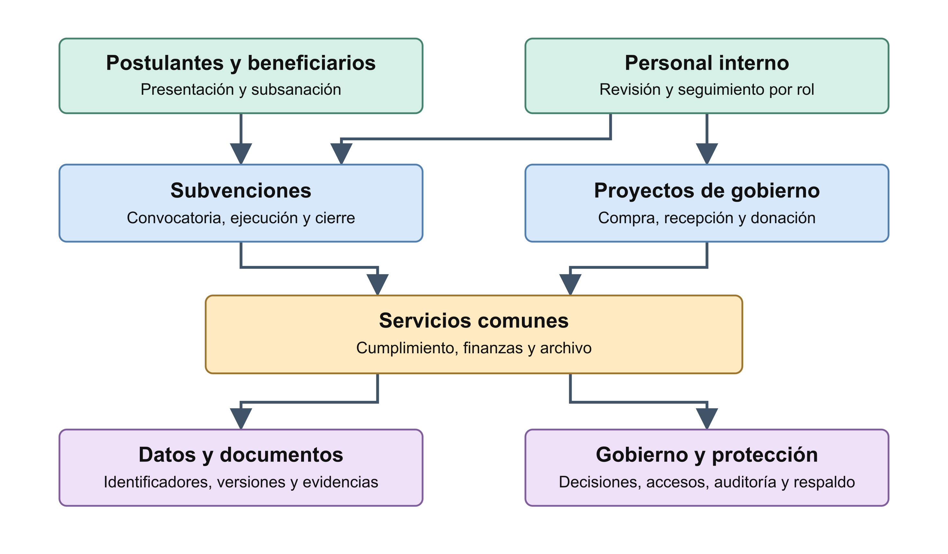
Figura 7. Componentes y conexiones del diseño objetivo. El gráfico representa el diseño, no el estado de implantación.

Mgs. Schubert Lombeida Manjarrez
Consultor

